时光深处的佛光与沙鸣
看莫高窟千佛洞，不是看死了一千年的标本，而是看活了一千年的生命。
让人惊奇的是，历来在莫高窟周边此起彼伏的各种政治势力，互相之间你死我活，却都愿意为莫高窟做一点好事。
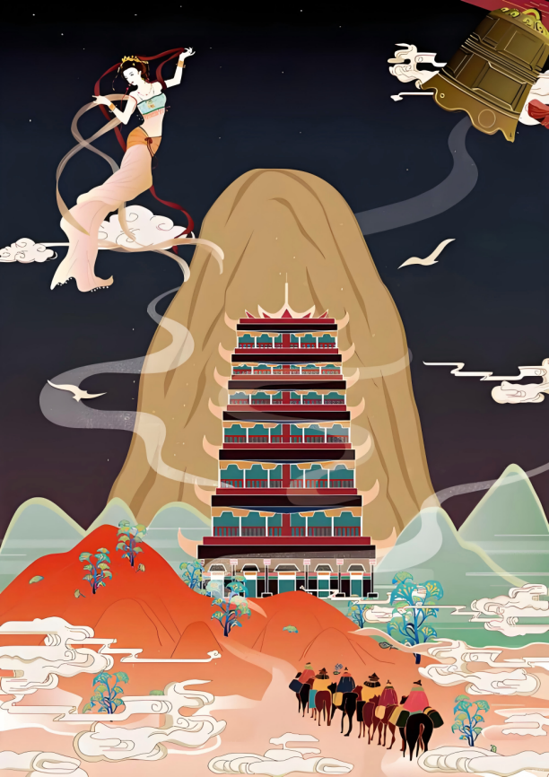
北魏的王室、北周的贵族都对莫高窟的建造起了很大的积极作用。更不必说隋代、初唐、盛唐时，敦煌一带的官府和民众，一起把明丽的时尚融入莫高窟的欢快景象了。连安史之乱以后占领敦煌的吐蕃势力，以及驱逐吐蕃势力的张议潮军队，本是势不两立的敌人，却也都参与修护莫高窟。五代十国时期的曹氏政权对莫高窟贡献很大，到宋代，先后占领这一带的西夏政权和蒙古政权，也没有对莫高窟造成破坏，这实在是奇迹了。莫高窟到元代开始衰落，主要是由于蒙古军队打通了欧亚商贸路线，丝绸之路的作用减弱，敦煌变得冷清了。
为什么那么多赳赳武将、权谋强人都会在莫高窟面前低下头来？我想，第一是因为这里有关人间信仰，第二是因为这里已经构成历史。宗教的力量和时间的力量都是极其强大的，强大在默默无声中，足以让这些燥热的心灵冷却下来，产生几分敬畏。他们突然变得像个孩子，一路撒野下来，到这里却睁大了眼睛，希望获得宗教裁判和时间裁判。
祖国西北一明珠
出于这种关系，莫高窟一直在不断地建造、修补、延伸，真正构成了一个有呼吸、有代谢、有年岁、有传承的生命群。
在这个过程中，更值得关注的是全民参与。佛教在莫高窟里摆脱了高深的奥义，变得通俗和简约，着重展现因果报应、求福消灾、丰衣足食、繁衍子孙等内容，与民众非常亲近。除了壁画和雕塑外，莫高窟还是敦煌地区民众举行巡礼斋会的活动场所、学习佛教仪式的教育场所，也是享受日常娱乐的游览场所。但是，这种大众化趋向并没有使它下降为一个类似于乡村庙会求神驱鬼式的纯庶民形态，因为敦煌地区一直拥有不少高僧大德、世族名士、博学贤达，维系着莫高窟的信仰主体。他们是全体民众的引领者、文明等级的守护者。
于是，在莫高窟，我常常走神。不明亮的自然光亮从洞窟上方的天窗中淡淡映入，壁画上的人群和壁画前的雕塑融成了一体，在一片朦胧中似乎都动了起来。他们身后，是当年来这里参加巡礼的民众，一群又一群地簇拥着身穿袈裟的僧侣。定睛一看，还有很多画工、雕塑家在周边忙碌，他们是在修改原作，还是在重新创造？看不清楚。这么多人走了，又来了一批。一批就是一代，一代代接连不断。
也有了声音：佛号、磬钹、诵经声、木鱼声、旌旗飘荡声、人们的笑语声，还有石窟外的山风声、流水声、马蹄声、驼铃声。
看了一会儿，听了一会儿，我发觉自己也被裹卷进去了。身不由己，踉踉跄跄，被人潮所挟，被声浪所融，被一种千年不灭的信仰所化。自己已经碎成轻尘，甚至连轻尘也没有了。
这样的观看是一种晕眩，既十分陶醉又十分糊涂。因此，我不能不在闭馆之后的黄昏，在人群全都离去的山脚下独自徘徊，一点点地找回记忆、找回自己。
晚风起了，夹着细沙，吹得脸颊发疼。沙漠的月亮分外清冷。山脚前有一泓泉流，在月色下波光闪烁。

俗称“千佛洞”

